大语言模型横向对比分析报告
AI 导论第三次作业：ModelScope 大语言模型部署体验
项目 | 内容
学生信息 | 学号：2452207 姓名：刘相成
报告日期 | 2026 年 5 月
实验对象 | Qwen-7B-Chat、ChatGLM3-6B、Baichuan2-7B-Chat、DeepSeek-R1-Distill-Qwen-1.5B、GPT-5.5 Thinking、Gemini 3.1 Pro
项目公开链接 | https://github.com/goagain-qidong/Comparison_of_Large_Language_Models.git

说明：前四个模型为本地部署或本地模型目录运行对象，主要用于体现 ModelScope/Notebook 环境下的部署体验；GPT-5.5 Thinking 与 Gemini 3.1 Pro 根据上传的问答截图作为在线大模型参照组，用于比较回答质量、结构化表达与任务完成度，不纳入本地部署资源消耗评价。

一、实验背景与报告目标
本报告围绕同一组中文问答任务，对多个大语言模型的部署方式、代码调用方式、回答效果、语言组织能力和适用场景进行横向比较。原始横向报告已经整理了 Qwen-7B-Chat、ChatGLM3-6B、Baichuan2-7B-Chat 与 DeepSeek-R1-Distill-Qwen-1.5B 四个模型的配置截图、问答截图和初步结论；本次重新生成的详细版在此基础上进一步补充逐题分析、评分维度、模型选型建议，并加入 GPT-5.5 Thinking 与 Gemini 3.1 Pro 的回答截图作为参考。
本报告不是只比较谁回答得更长，而是从是否理解题意、是否满足字数限制、是否能抓住中文语境、是否具有清晰结构、是否适合实际部署等角度综合判断。这样更符合课程作业中-部署体验 + 问答测试 + 横向对比-要求。

二、统一测试问题设计
为了保证不同模型之间的结果具有可比性，测试问题尽量保持一致，覆盖中文语义理解、短文本生成、概念解释、知识推荐和学习建议五类任务。五个问题如下：
- 请说出以下两句话区别在哪里？1、冬天：能穿多少穿多少 2、夏天：能穿多少穿多少，100字以内
- 讲一个简短的中国古代寓言故事，并说明寓意，100字以内
- 用一句话解释什么是人工智能，100字以内
- 推荐三本值得一读的中国经典文学作品，100字以内
- 如果我是初学者，想学Python编程，你有什么建议？100字以内
序号 | 测试方向 | 问题摘要 | 主要考查能力
1 | 中文歧义理解 | 冬天/夏天：能穿多少穿多少 | 同一句话在不同语境下含义相反，考查模型是否能理解语境、省略义和反讽式表达。
2 | 寓言生成 | 讲一个中国古代寓言并说明寓意 | 考查故事选择是否恰当、叙述是否完整、寓意是否准确。
3 | 概念解释 | 一句话解释人工智能 | 考查定义是否准确、语言是否简洁、是否避免过度泛化。
4 | 文学推荐 | 推荐三本中国经典文学作品 | 考查常识知识、推荐理由和表达浓缩能力。
5 | 学习建议 | 初学者如何学习 Python | 考查建议的可执行性、学习路径是否合理、是否符合新手认知。

三、模型来源与运行方式概览
本次对比对象可分为两类：一类是可在本地 Notebook 或终端中通过 transformers 加载的开源模型，另一类是在线大模型回答截图。前者更适合讨论部署难度和资源要求，后者更适合作为回答质量参照。
模型 | 类型 | 本地路径或来源 | 调用方式 | 主要定位
Qwen-7B-Chat | 本地开源对话模型 | /mnt/data/Qwen-7B-Chat | AutoTokenizer + AutoModelForCausalLM + TextStreamer | 中文问答、学习解释、文本生成
ChatGLM3-6B | 本地开源对话模型 | /mnt/data/chatglm3-6b | AutoTokenizer + AutoModel + model.chat | 多轮对话、聊天机器人原型、通用问答
Baichuan2-7B-Chat | 本地开源对话模型 | /mnt/data/Baichuan2-7B-Chat | AutoModelForCausalLM + apply_chat_template | 中文常识问答、摘要、快速生成
DeepSeek-R1-Distill-Qwen-1.5B | 本地轻量蒸馏模型 | /mnt/data/DeepSeek-R1-Distill-Qwen-1.5B | AutoModelForCausalLM + CPU float32 | 资源受限环境、教学演示、轻量推理体验
GPT-5.5 Thinking | 在线参照模型 | 上传的回答截图 | 网页端自然语言对话 | 高质量通用问答、结构化解释、面向用户的直接回答
Gemini 3.1 Pro | 在线参照模型 | 上传的回答截图 | 网页端自然语言对话 | 较强的文本组织、概念解释和知识问答参照

四、部署代码与接口差异分析
从脚本可以看出，四个本地模型虽然都依赖 transformers，但模型类、对话模板、生成接口并不完全一致。部署代码的差异会影响实验复现难度，也会影响后续如果要做成 Web 应用时的封装方式。
模型 | 核心加载代码 | 生成/对话接口 | 生成参数 | 部署特点
Qwen-7B-Chat | AutoTokenizer.from_pretrained；AutoModelForCausalLM.from_pretrained | model.generate + TextStreamer | max_new_tokens=100；temperature=0.7；top_p=0.9 | 流式输出直观，适合展示终端逐字生成效果；7B 模型在 CPU 下速度较慢。
ChatGLM3-6B | AutoTokenizer.from_pretrained；AutoModel.from_pretrained | model.chat(tokenizer, question, max_length=100) | max_length=100 | 接口最接近真实聊天应用，封装简单；适合多轮对话扩展。
Baichuan2-7B-Chat | AutoModelForCausalLM.from_pretrained；torch_dtype=float16；device_map=cpu | tokenizer.apply_chat_template + generate | max_new_tokens=200；temperature=0.7；top_p=0.9；do_sample=True | 显式使用对话模板，格式规范；半精度与低内存参数体现资源优化。
DeepSeek-R1-Distill-Qwen-1.5B | AutoModelForCausalLM.from_pretrained；torch_dtype=float32；device_map=cpu | 直接 tokenizer(question) 后 generate | max_new_tokens=200；temperature=0.7；top_p=0.9；do_sample=True | 参数规模小，部署负担低；适合快速验证，但回答深度受限。

代码层面可以得到三个结论：第一，ChatGLM3-6B 的 model.chat 调用方式最简洁，适合快速写出聊天 Demo；第二，Qwen-7B-Chat 和 Baichuan2-7B-Chat 更接近标准 causal language model 的调用方式，便于统一封装；第三，DeepSeek-R1-Distill-Qwen-1.5B 的部署压力最小，但如果追求长文本组织能力，需要接受其输出质量的上限。

五、部署与问答证据截图
以下图片来自本次上传的模型配置、部署和问答结果截图。每个本地模型均保留配置或目录证据以及统一问题集的终端输出；在线模型保留回答截图作为质量对照。
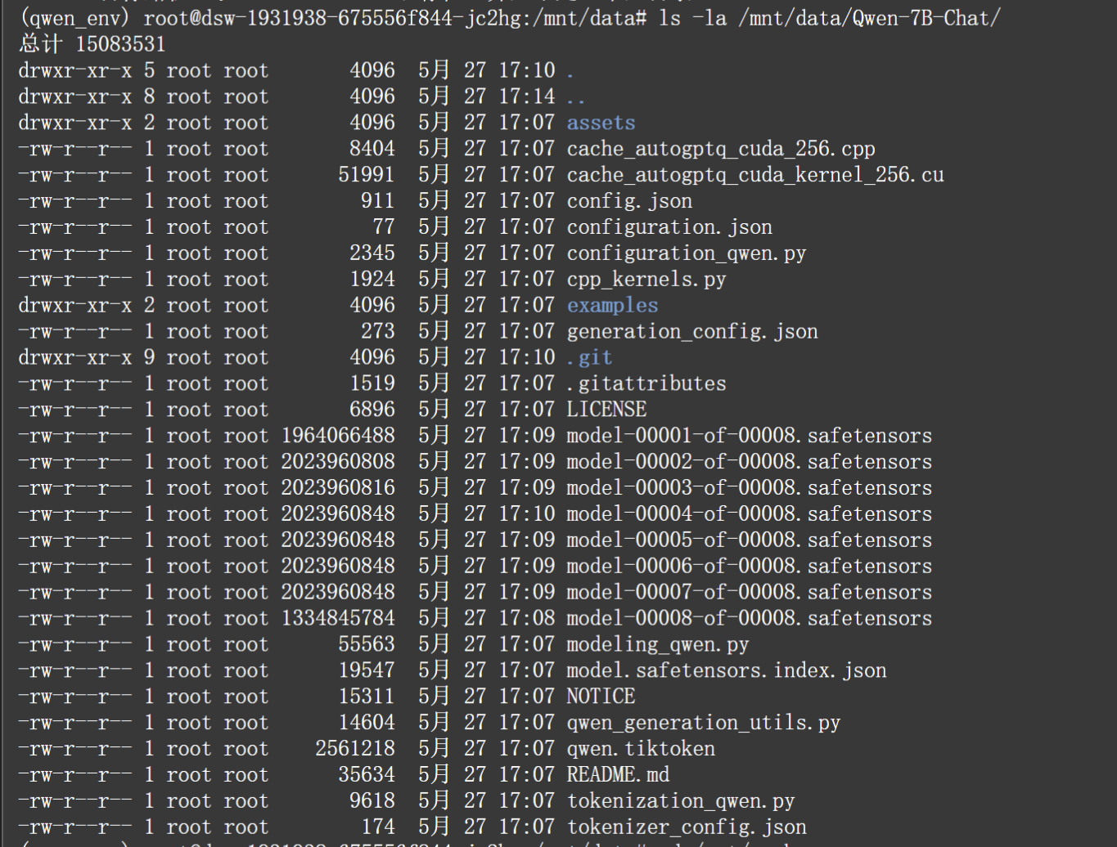
图：Qwen-7B-Chat 配置截图
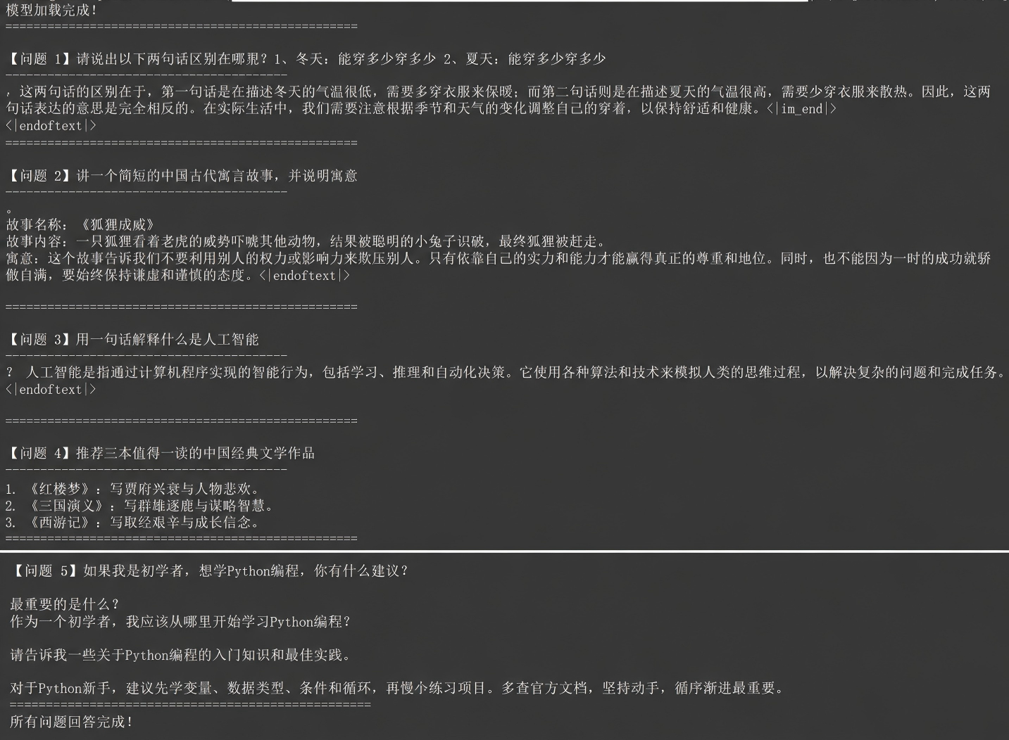
图：Qwen-7B-Chat 问答结果截图
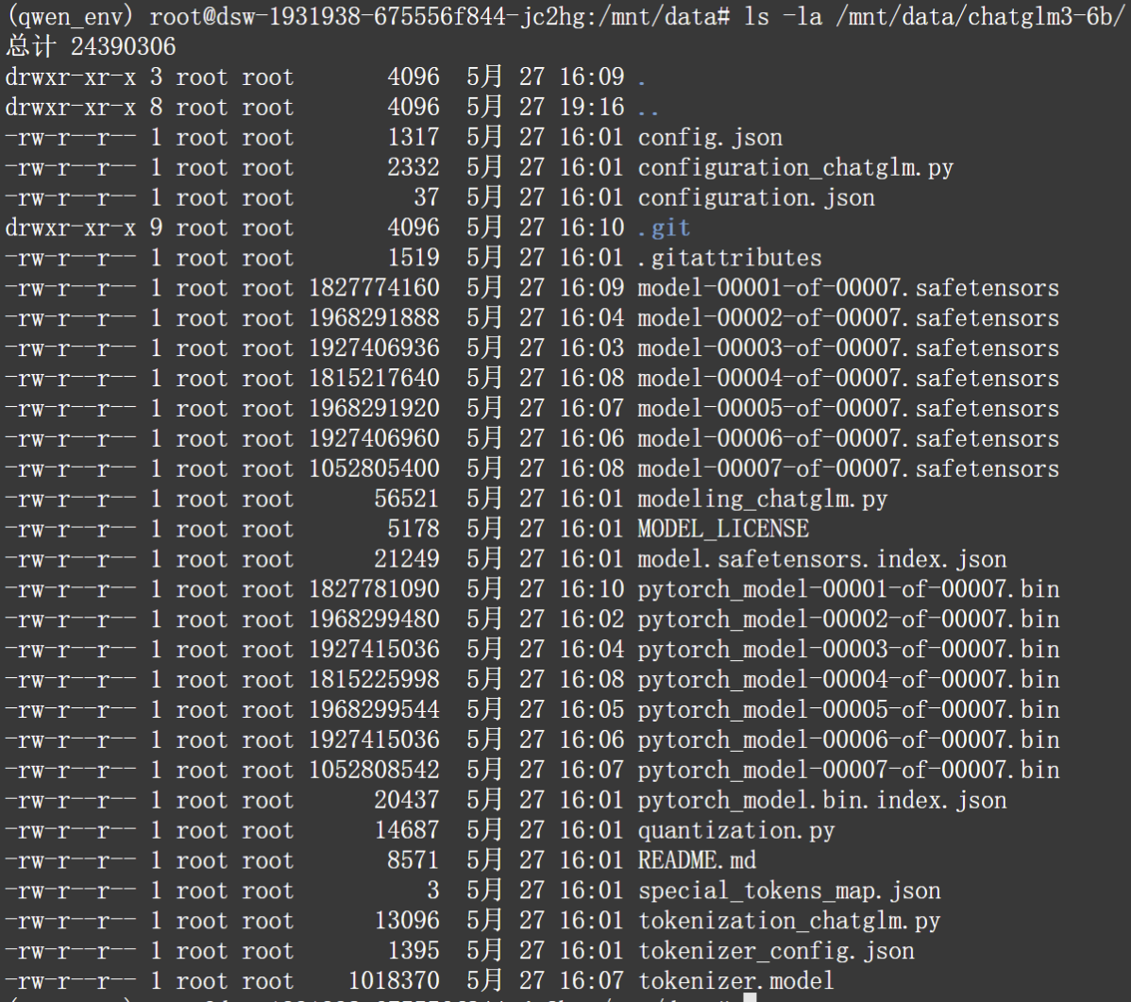
图：ChatGLM3-6B 配置截图
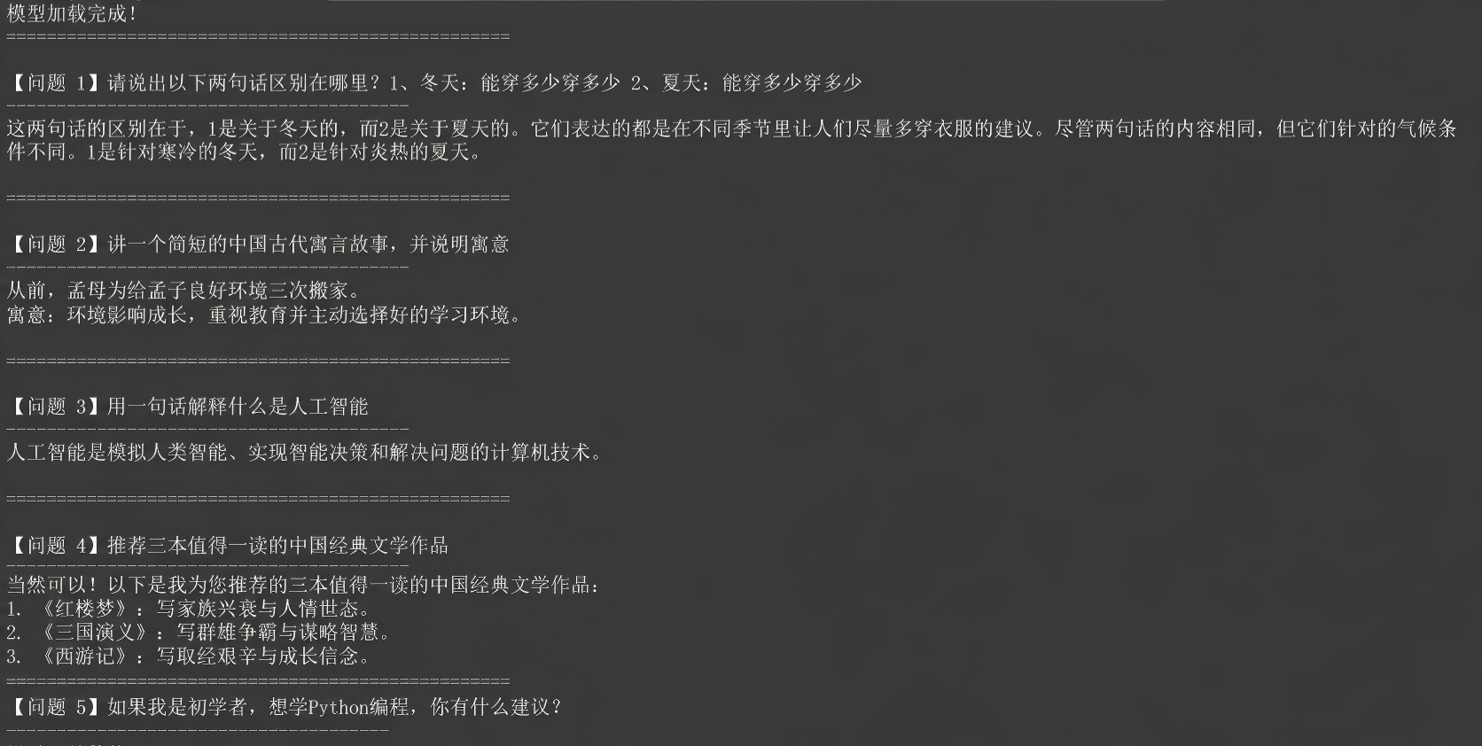
图：ChatGLM3-6B 问答结果截图
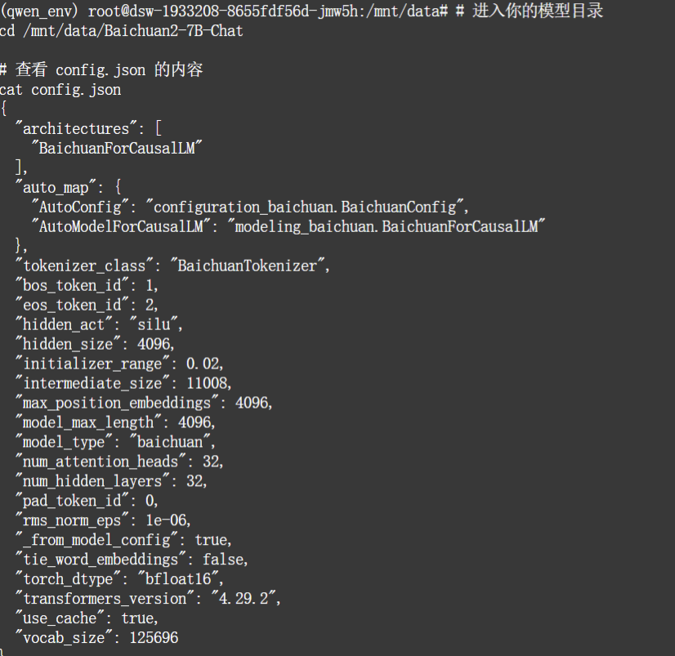
图：Baichuan2-7B-Chat 配置截图
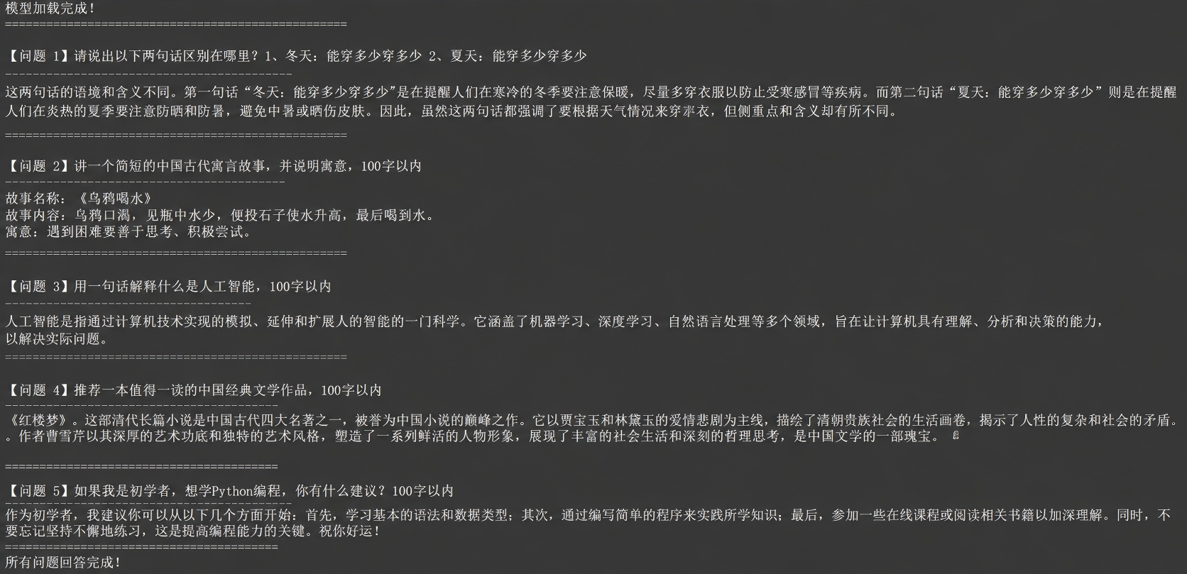
图：Baichuan2-7B-Chat 问答结果截图
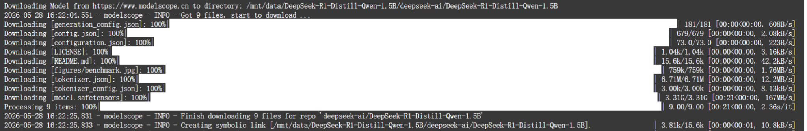
图：DeepSeek-R1-Distill-Qwen-1.5B 部署截图
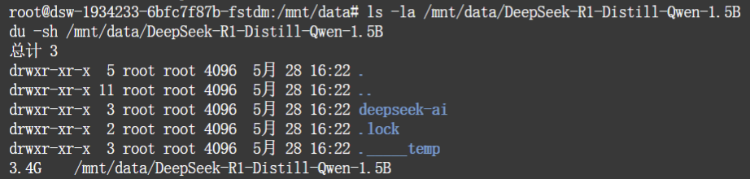
图：DeepSeek-R1-Distill-Qwen-1.5B 配置截图
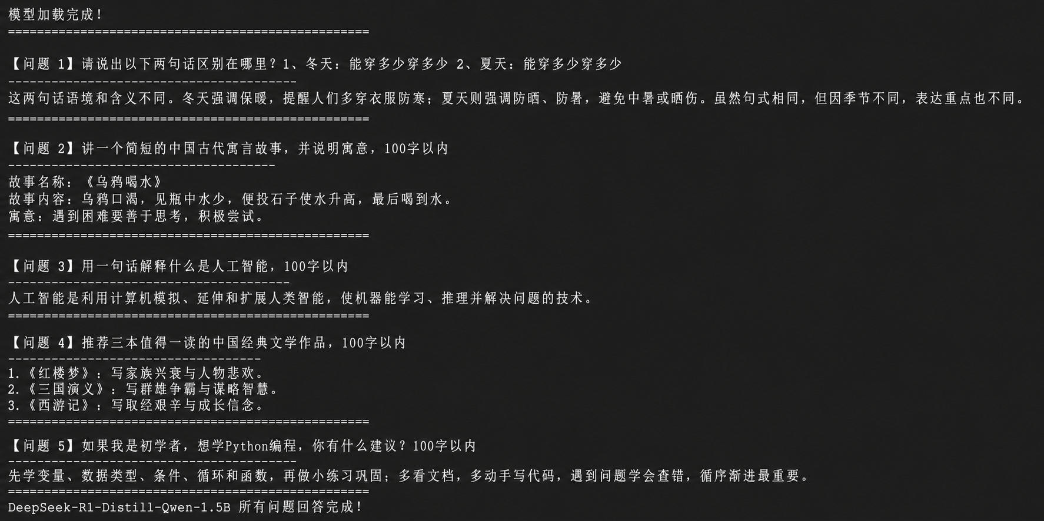
图：DeepSeek-R1-Distill-Qwen-1.5B 问答结果截图
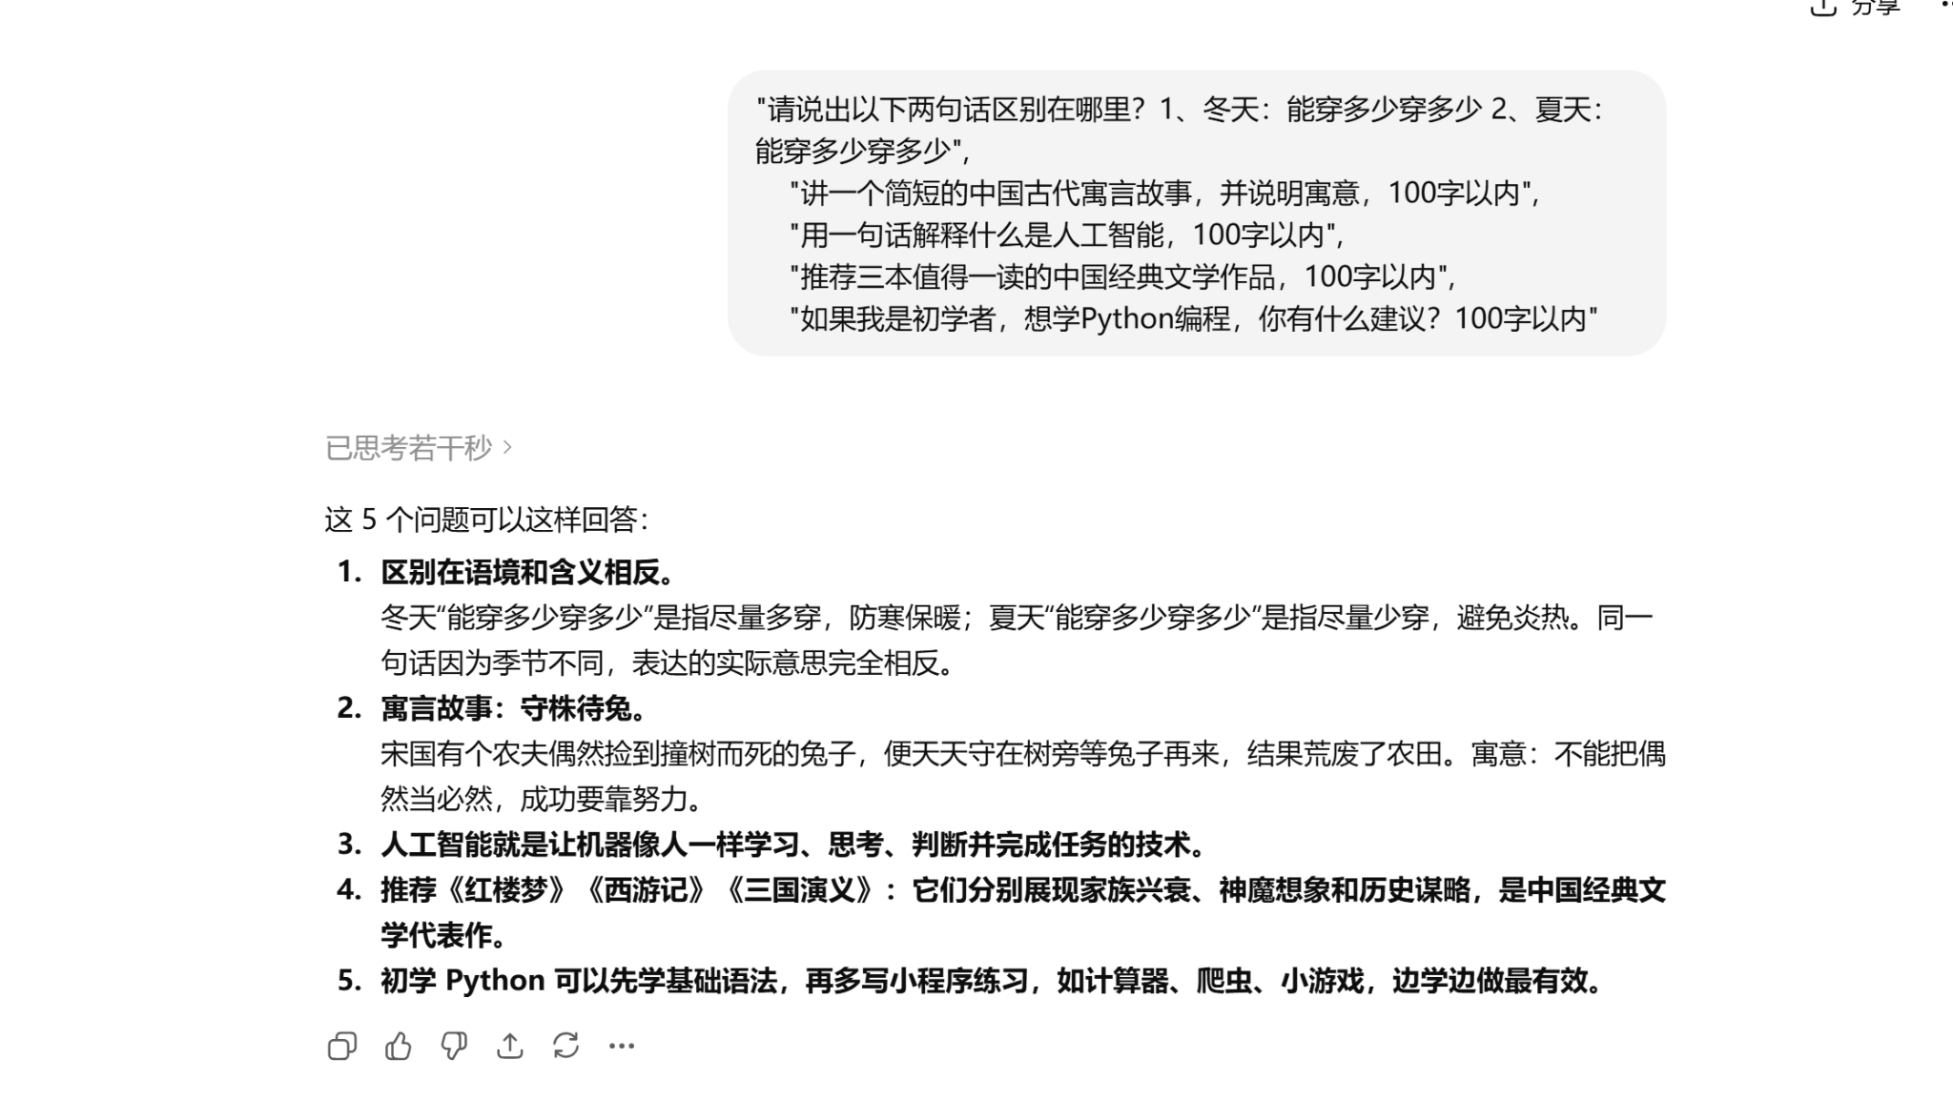
图：GPT-5.5 Thinking 回答截图
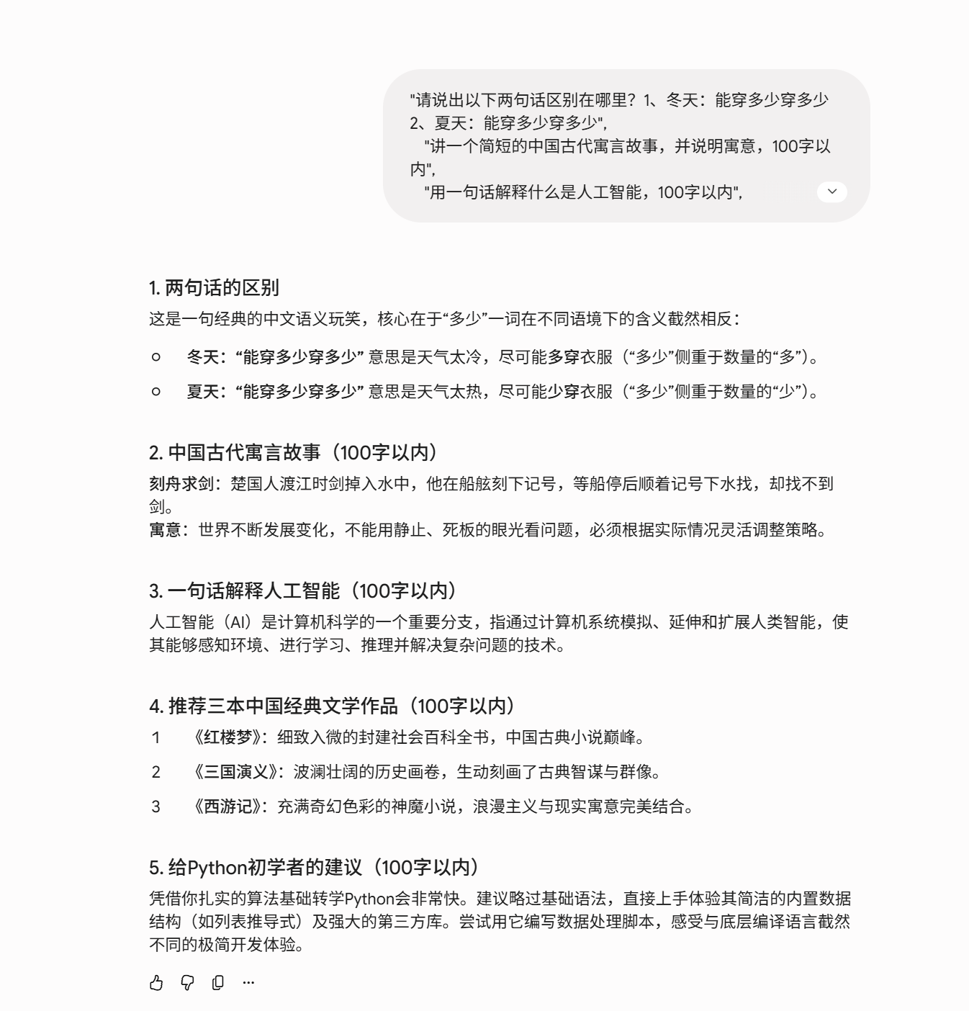
图：Gemini 3.1 Pro 回答截图

六、评分维度与综合评价方法
为了使比较更直观，下面采用 5 个内容维度和 2 个工程维度进行评价。评分不是绝对客观分数，而是基于本次统一问题集、终端截图和回答内容的课堂实验型评价，用于帮助判断不同模型更适合什么任务。
评价维度 | 评价重点 | 高分表现 | 低分表现
语义理解 | 是否真正理解问题含义，特别是中文语境和隐含意思。 | 能指出字面相同、语境相反、实际含义不同。 | 只复述题目，不能解释多少的语义变化。
内容准确性 | 寓言、AI 定义、文学常识是否准确。 | 故事名称和寓意匹配，概念解释清楚。 | 故事与寓意不匹配，推荐内容偏题或含糊。
结构完整度 | 是否分点、分段、条理清晰。 | 每题独立回答，重点突出。 | 多题混杂，缺少清楚边界。
简洁与字数控制 | 是否基本满足“100字以内”等限制。 | 短小明确，不明显超出要求。 | 过长、重复、出现无关内容。
新手友好度 | 回答是否适合初学者理解和复制。 | 建议具体、步骤清晰、表达朴素。 | 概念堆砌，建议过抽象或不适合新手。
部署友好度 | 本地部署难度、资源占用、接口易用性。 | 模型体积小或接口简单，容易复现。 | 加载慢、内存压力大、调用复杂。
应用适配性 | 是否适合课堂展示、报告生成或项目接入。 | 可根据需求选择合适场景。 | 场景定位不清，效果和成本不匹配。

七、综合评分表
下表为本次实验样本下的综合评价。分值主要反映当前五个问题的回答表现和本地部署体验，不代表模型在所有任务中的绝对能力。在线模型不参与本地部署分的竞争，因此其部署友好度按无需本地部署但不可控性较强处理。
模型 | 语义理解 | 准确性 | 结构完整 | 简洁控制 | 新手友好 | 部署友好 | 综合判断
GPT-5.5 Thinking | 优秀 | 优秀 | 优秀 | 优秀 | 优秀 | 在线使用方便，本地不可部署 | 回答最贴近用户需求，适合作为高质量参考答案。
Gemini 3.1 Pro | 优秀 | 较优秀 | 优秀 | 良好 | 良好 | 在线使用方便，本地不可部署 | 解释较完整，但部分建议偏进阶，需要按初学者再调整。
Qwen-7B-Chat | 较优秀 | 较优秀 | 较优秀 | 良好 | 良好 | 中等偏难 | 本地开源模型中综合表现突出，适合报告和学习解释。
ChatGLM3-6B | 良好 | 良好 | 良好 | 良好 | 良好 | 中等 | 接口自然，适合多轮聊天和课堂 Demo。
Baichuan2-7B-Chat | 良好 | 良好 | 中等偏好 | 良好 | 中等偏好 | 中等偏难 | 输出直接，适合快速问答和摘要类任务。
DeepSeek-R1-Distill-Qwen-1.5B | 中等 | 中等 | 中等 | 较好 | 中等 | 优秀 | 轻量、易部署，适合资源受限实验和推理模型体验。

八、逐题横向对比分析

1. 中文歧义题：冬天与夏天-能穿多少穿多少
这道题最能体现中文语境理解能力。正确答案不只是说季节不同，还应指出同一句话中的多少在冬天倾向于多穿，在夏天倾向于少穿，表层文字相同但实际建议相反。
模型 | 表现概括 | 评价
GPT-5.5 Thinking | 直接指出语境和含义相反，并解释冬天多穿保暖、夏天少穿避热。 | 最简洁准确，适合作为标准答案。
Gemini 3.1 Pro | 指出这是中文语义玩笑，解释多少在不同语境下分别偏向数量多和数量少。 | 解释层次较好，语言更像教学说明。
Qwen-7B-Chat | 能说明句子字面相同、语境不同，冬天强调保暖，夏天强调避暑。 | 本地模型中较完整。
ChatGLM3-6B | 能够抓住寒冷与炎热场景差异，但展开略少。 | 核心正确，细节一般。
Baichuan2-7B-Chat | 能回答主要区别，但对同一句话反向含义的提炼不够突出。 | 可用但不够精炼。
DeepSeek-R1-Distill-Qwen-1.5B | 给出基本解释，但有时输出中带有额外生成痕迹或冗余。 | 能完成任务，深度有限。

2. 寓言故事生成与寓意说明
该题考查模型是否能选择典型寓言并用短文完成“故事 + 寓意”两个部分。高质量回答应避免故事过长，同时寓意要与故事严格对应。
模型 | 寓言选择 | 表现分析
GPT-5.5 Thinking | 守株待兔 | 故事简洁，寓意准确，说明不能把偶然当必然，符合 100 字以内要求。
Gemini 3.1 Pro | 刻舟求剑 | 寓意强调不能用静止眼光看问题，概括到位，但表达稍书面。
Qwen-7B-Chat | 寓言选择较常见 | 能完成故事和寓意，但终端截图中出现特殊结束标记，正式报告中需要说明是生成格式问题。
ChatGLM3-6B | 寓言叙述简短 | 回答可读性较好，适合课堂展示。
Baichuan2-7B-Chat | 乌鸦喝水 | 故事完整、寓意清楚，偏向积极尝试和解决问题。
DeepSeek-R1-Distill-Qwen-1.5B | 乌鸦喝水/简短寓言 | 能讲清故事，但语言组织略简单。

3. 人工智能定义
该题要求一句话解释人工智能，重点在准确和易懂。过于学术会增加理解难度，过于口语又可能不够严谨。
模型 | 回答特点 | 评价
GPT-5.5 Thinking | 用“让机器像人一样学习、思考、判断并完成任务”解释。 | 通俗，适合初学者。
Gemini 3.1 Pro | 强调计算机科学分支、模拟延伸人类智能、感知学习推理。 | 更学术、更完整，但一句话较长。
Qwen-7B-Chat | 包含学习、推理、自然语言处理等关键词。 | 定义较专业，适合报告。
ChatGLM3-6B | 解释为让机器模拟人类智能解决问题。 | 简洁，准确度良好。
Baichuan2-7B-Chat | 覆盖机器学习、深度学习、自然语言处理等领域。 | 信息量较大，但可能略超出一句话限制。
DeepSeek-R1-Distill-Qwen-1.5B | 回答比较短，能说明核心意思。 | 适合快速问答，但严谨性一般。

4. 中国经典文学作品推荐
该题看似简单，但会暴露模型是否注意到了推荐三本和100字以内两个限制。若只推荐一本，说明对约束遵循不够；若理由过长，则字数控制较弱。
模型 | 推荐情况 | 评价
GPT-5.5 Thinking | 推荐《红楼梦》《西游记》《三国演义》，并分别概括价值。 | 准确且紧凑。
Gemini 3.1 Pro | 推荐《红楼梦》《三国演义》《西游记》，理由较细。 | 内容好，但略偏长。
Qwen-7B-Chat | 能列出三本并给出简短理由。 | 本地模型中较稳。
ChatGLM3-6B | 列出三本，理由简洁。 | 中等水平。
Baichuan2-7B-Chat | 回答包含经典作品及理由。 | 可读性较好，但理由展开程度一般。
DeepSeek-R1-Distill-Qwen-1.5B | 能列出三本，表达简洁。 | 满足基本要求。

5. Python 初学者学习建议
该题与用户场景最接近，重点在建议是否适合真正初学者。好的回答应先学基础语法，再通过小项目练习，并鼓励查文档和循序渐进。
模型 | 建议特点 | 评价
GPT-5.5 Thinking | 建议先学基础语法，再写计算器、爬虫、小游戏，边学边做。 | 非常适合新手，路径清晰。
Gemini 3.1 Pro | 建议体验数据结构和第三方库，编写数据处理脚本。 | 对有一定编程基础者有效，但对纯新手略偏进阶。
Qwen-7B-Chat | 建议学习变量、数据类型、控制结构，强调练习和查文档。 | 稳妥，符合初学者需求。
ChatGLM3-6B | 建议先掌握基础，再练小项目。 | 朴素可执行。
Baichuan2-7B-Chat | 建议学习语法、做练习、查资料。 | 方向正确，但个性化不足。
DeepSeek-R1-Distill-Qwen-1.5B | 建议较短，偏基础。 | 适合快速答题，但指导深度有限。

九、各模型详细特点与适用场景

Qwen-7B-Chat
- 优势：中文表达能力较强，结构化回答较完整；对歧义题、文学推荐和学习建议的组织能力较好。
- 不足：7B 模型在 CPU 环境下加载和推理耗时较高；需要注意终端生成中可能出现特殊结束标记。
- 适用：课程报告、中文学习解释、常识问答、文本生成和需要较完整表达的任务。

ChatGLM3-6B
- 优势：model.chat 接口自然，代码封装简单；回答分段清楚，适合构建聊天机器人原型。
- 不足：遇到复杂歧义或需要更细推理的题目时，可能需要追加提示。
- 适用：多轮对话、教学 Demo、普通问答、轻量聊天应用。

Baichuan2-7B-Chat
- 优势：中文问答直接，使用 apply_chat_template 后对话格式更规范；半精度和低内存加载参数体现部署优化。
- 不足：复杂语义解释时展开程度不如 Qwen；答案有时偏概括。
- 适用：摘要、常识问答、快速生成、对回答长度要求较受控的场景。

DeepSeek-R1-Distill-Qwen-1.5B
- 优势：模型体积小，部署负担低，适合 CPU 资源受限环境；作为蒸馏模型能展示轻量推理体验。
- 不足：回答完整度、长文本组织能力和细节解释弱于 6B/7B 模型。
- 适用：资源受限实验、快速验证、教学演示、小规模问答。

GPT-5.5 Thinking
- 优势：回答简洁准确，能严格围绕用户问题组织内容；对中文语义和新手建议的把握最好。
- 不足：作为在线服务，不属于本地可复现部署模型；无法用本地资源指标直接比较。
- 适用：生成标准答案、润色报告、答疑辅导、对输出质量要求高的任务。

Gemini 3.1 Pro
- 优势：解释层次清楚，能从概念角度展开，文本组织比较完整。
- 不足：部分回答偏学术或偏进阶，对100字以内的控制不如 GPT 简洁。
- 适用：概念解释、资料梳理、作为在线大模型对照组。

十、综合结论与选型建议
如果只比较回答质量，GPT-5.5 Thinking 在本次五个问题中表现最稳，答案简洁、准确、贴近用户需求；Gemini 3.1 Pro 的解释也较完整，但部分回答更偏书面或进阶。由于二者属于在线参照组，不能代表本地部署难度。
如果只考虑本地开源模型，Qwen-7B-Chat 综合表现更突出，尤其适合中文语义解释和学习类回答；ChatGLM3-6B 的优势在于聊天接口自然，适合多轮对话应用；Baichuan2-7B-Chat 回答直接，适合摘要和常识问答；DeepSeek-R1-Distill-Qwen-1.5B 的优势是轻量和易部署，适合资源受限的课堂演示。
实际选型时不应只看模型参数大小，而应结合任务目标：若目标是回答质量，优先选择 GPT 或 Qwen；若目标是本地可部署和演示，优先考虑 DeepSeek 或 ChatGLM；若目标是中文快速问答，Baichuan 与 Qwen 都可作为候选。最终报告中可以把 Qwen-7B-Chat 作为本地模型综合最佳，把 GPT-5.5 Thinking 作为在线高质量参照，把 DeepSeek-R1-Distill-Qwen-1.5B 作为轻量部署案例。

十一、附录：关键脚本摘要
以下摘录各本地模型脚本中的关键实现，用于说明本次对比不是单纯截图展示，而是基于实际加载、生成和统一问题集测试。

Qwen-7B-Chat 脚本关键点
脚本使用 TextStreamer 进行流式输出，加载 AutoModelForCausalLM 后调用 generate 生成回答。
from transformers import TextStreamer, AutoTokenizer, AutoModelForCausalLM
model_name = "/mnt/data/Qwen-7B-Chat"
tokenizer = AutoTokenizer.from_pretrained(model_name, trust_remote_code=True)
model = AutoModelForCausalLM.from_pretrained(model_name, trust_remote_code=True, torch_dtype="auto").eval()
streamer = TextStreamer(tokenizer, skip_prompt=True)
outputs = model.generate(

ChatGLM3-6B 脚本关键点
脚本使用 ChatGLM 自带的 model.chat 接口，调用方式贴近真实聊天应用。
from transformers import AutoTokenizer, AutoModel
model_name = "/mnt/data/chatglm3-6b"
tokenizer = AutoTokenizer.from_pretrained(model_name, trust_remote_code=True)
model = AutoModel.from_pretrained(model_name, trust_remote_code=True).eval()
response, history = model.chat(tokenizer, question, max_length=100)

Baichuan2-7B-Chat 脚本关键点
脚本先通过 tokenizer.apply_chat_template 构造对话格式，再调用 generate。
from transformers import AutoTokenizer, AutoModelForCausalLM
model_name = "/mnt/data/Baichuan2-7B-Chat"
tokenizer = AutoTokenizer.from_pretrained(model_name, trust_remote_code=True)
model = AutoModelForCausalLM.from_pretrained(
model_name,
torch_dtype=torch.float16, # 半精度节省内存
device_map="cpu", # 强制使用 CPU
# Baichuan2 使用 apply_chat_template 构造对话格式
input_text = tokenizer.apply_chat_template(
outputs = model.generate(

DeepSeek-R1-Distill-Qwen-1.5B 脚本关键点
脚本直接对问题进行 tokenizer 编码，再通过 AutoModelForCausalLM.generate 生成回答。
from transformers import AutoTokenizer, AutoModelForCausalLM
model_path = "/mnt/data/DeepSeek-R1-Distill-Qwen-1.5B"
tokenizer = AutoTokenizer.from_pretrained(model_path, trust_remote_code=True)
model = AutoModelForCausalLM.from_pretrained(
model_path,
torch_dtype=torch.float32,
device_map="cpu",
outputs = model.generate(

